CRYPTOMUNTEN VERKOPEN
- Meld je aan op de website (registreren/inloggen)
- Vul het bedrag in dat je wenst te verkopen voor €.
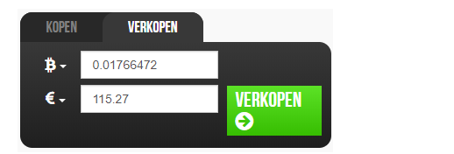
(In dit geval 0.01766472 BTC. Het systeem toont de waarde in €.)

- Druk op verkopen.
- Vul de ontbrekende informatie in en druk op verkopen.

- Stuur uw bitcoins naar het adres dat u van BTCdirect ontvangt.
- U ontvangt het geld op uw bankrekening.

